**Capítulo 2**

**Ultrasonido 3D a mano libre**

En este capítulo se realiza un estudio detallado de la técnica de ultrasonido 3D a mano libre y de los diferentes métodos que la componen.

**2.1 La técnica de ultrasonido 3D a mano libre**

La técnica de ultrasonido 3D a mano libre se usa para generar volúmenes de ultrasonido a partir de imágenes de ultrasonido 2D obtenidas con una sonda de ultrasonido convencional. Los sistemas más comunes de ultrasonido 3D a mano libre consisten en un rastreador de posición y orientación con un sensor montado sobre la sonda de ultrasonido 2D y un equipo de cómputo para la adquisición y procesamiento de la información como se muestra en la figura 1.

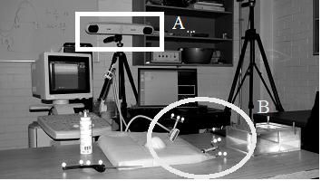

Figura 1. Sistema de ultrasonido 3D a mano libre, a) Rastreador óptico, b) sonda de ultrasonido 2D con sensor se orientación y posición.

Los pasos a seguir para la obtención de un volumen de ultrasonido con la técnica a mano libre se enlistan a continuación:

1. Calibración de la sonda.- La calibración de la sonda se refiere al proceso realizado para encontrar la matriz de transformación que relacione el sistema de coordenadas local del sensor de posición montado sobre esta y el sistema de coordenadas del plano de la imagen de ultrasonido [1].
2. Adquisición de imágenes y datos del sensor.- Se adquiere una serie de imágenes 2D de ultrasonido del volumen de interés, a su vez se obtiene la posición y orientación de cada imagen usando información obtenida del rastreador y la transformación obtenida en el proceso de calibración [2].
3. Reconstrucción del volumen.- Se utilizan las imágenes 2D adquiridas anteriormente, con su respectiva posición y orientación, para realizar el llenado de un arreglo regular de voxeles combinando la información de los pixeles de las imágenes para actualizar el valor de cada voxel en el arreglo [3].
4. Visualización.- Existen diferente técnicas de visualización de arreglos de voxeles usando técnicas de graficación computacional proyectando un set de datos multidimensional en una imagen 2D, incluyendo *multiplanar slicing*, *surface fitting* y *volume rendering* [4].

La mayoría de los sistemas de ultrasonido 3D a mano libre siguen esta metodología para la generación de volúmenes de ultrasonido, sin embargo existen diversos métodos los cuales no hacen uso de rastreadores de posición y orientación, alineando las imágenes de ultrasonido mediante métodos de procesamiento digital de imágenes [5].

A continuación se detallan los métodos de calibración, reconstrucción y visualización más comunes utilizados en las técnicas de ultrasonido 3D a mano libre.

**2.2 Calibración de la sonda de ultrasonido**

Como se mencionó anteriormente, la mayoría de los sistemas de ultrasonido 3D a mano libre hacen uso de la posición y orientación 3D de la sonda de ultrasonido, obtenida mediante un sensor de posición y orientación montado sobre la sonda. Entre las técnicas más comunes para determinar la posición y orientación de la sonda en estos sistemas se encuentran [6]:

* Sensores acústicos.- Reciben señales emitidas por emisores ultrasónicos y determinan la localización vía *time-of-flight*.
* Brazos mecánicos articulados.- Determinan la posición basándose en las mediciones de los ángulos en las articulaciones y la cinemática del dispositivo.
* Sensores magnéticos.- Utilizan corrientes eléctricas inducidas en tres bobinas ortogonales para determinar la posición y orientación cuando el sensor se mueve dentro de un campo magnético.
* Sensores ópticos.- Rastrean la posición y orientación usando triangulación geométrica de marcadores mediante el uso de cámaras CCD.

Los rastreadores ópticos han sido utilizados satisfactoriamente en aplicaciones médicas y de realidad aumentada ya que proveen una posición confiable y exacta para estas aplicaciones cuando existe una línea de vista entre los marcadores y las cámaras; por otro lado al no hacer uso de campos magnéticos para la determinación de los datos, esto significa que no existe ninguna deformación de los datos en presencia de estructuras metálicas las cuales son inevitables en ambientes quirúrgicos [6].

Para realizar un volumen de ultrasonido es necesario conocer la posición y orientación de las imágenes 2D, sin embargo los rastreadores no proveen esta información, en cambio proveen la posición y orientación del sensor montado sobre la sonda. Par poder obtener esta información es necesario realizar un proceso de calibración, el cual permite encontrar una matriz de transformación rígida que relacione el sistema local de coordenadas de la imagen I con respecto al sistema del sensor S, como se muestra en la figura 2. Aunque proceso se podría evitar si se tuviera la información de la construcción de la sonda, con las dimensiones y posición del arreglo de sensores dentro de esta, sin embargo esta información comúnmente no está disponible y el proceso de calibración es requerido sin importar el tipo de sensor utilizado y es preferible realizarlo cada vez que se monta el sensor sobre la sonda [7]. La ecuación 2.1 muestra la matriz homogénea de transformación que se encuentra por medio del proceso de calibración.

|  |  |
| --- | --- |
|  | 2.1 |

donde , y son los datos de translación entre los sistemas locales I y S. Con esta transformación la rotación entre dos sistemas se realiza primero alrededor del eje x con un ángulo , después alrededor del eje y con un ángulo y finalmente en el eje z con un ángulo , este orden de rotación es significativo [7].

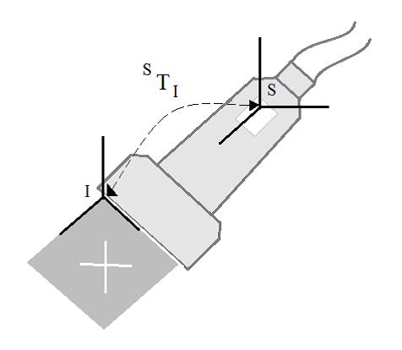

Figura 2. Sonda de ultrasonido con sensor de rastreo. Se muestran además los sistemas de coordenadas de la imagen (I) y el sistema de coordenadas del sensor (S), así como la transformación que relaciona ambos sistemas.

Existen diferentes métodos para la obtención de la matriz homogénea de transformación ; Hsu *et al*. y Prager *et al*. realizaron una comparación de diversos métodos de calibración en [2] y [7] respectivamente. En estos trabajos se estudian siete diferentes métodos de calibración basados en montajes experimentales de diferentes fantasmas con dimensiones y propiedades físicas conocidas, en cada uno de estos métodos se hace un análisis de imágenes de ultrasonido para obtener una serie de ecuaciones no lineales que se deberán de resolver para obtener la estimación de los parámetros de calibración , , , , y , así como dos factores de escalamiento de las imágenes y . Las principales diferencias entre estos métodos son los fantasmas utilizados y el número de imágenes de ultrasonido requeridas para realizar la calibración. Se ha demostrado en los trabajos que los métodos de calibración de un solo punto los más óptimos debido a su fácil construcción y error pequeño de reconstrucción; dentro de estos métodos destaca el método de hilos cruzados por la fácil construcción del fantasma utilizado en este método [2].

El método de hilos cruzados consiste en sumergir en agua dos hilos intersectándose en un punto y obtener una serie de imágenes de ultrasonido del punto de cruce en diferentes direcciones con sus respectivos datos de posición y orientación. El punto de cruce provee un punto en el espacio con coordenadas desconocidas pero fijas en relación al sistema de coordenadas local del rastreador [8]. Posteriormente las imágenes obtenidas se analizan para obtener las posición del cruce de los hilos (, ) con respecto al sistema de coordenadas local de la imagen (I), esta posición debe satisfacer la ecuación 2.2

|  |  |
| --- | --- |
|  | 2.2 |

donde, es la matriz de transformación homogénea (ecuación 2.1) que relaciona el sistema de coordenadas local de la imagen I con el sistema de coordenadas del sensor montado sobre la sonda S; es la matriz de transformación homogénea que relaciona el sistema de coordenadas del sensor S con el sistema de coordenadas del rastreador R; relaciona el sistema de coordenadas del rastreador al sistema de coordenadas del fantasma de hilos cruzados H, cuyo origen se encuentra en el punto de intersección de los hilos; y son factores de escala que traducen pixeles a las unidades correspondientes al sistema de coordenadas del rastreador. La figura 3 ejemplifica el método de calibración de hilos cruzados junto con los sistemas de coordenadas involucrados en el proceso.

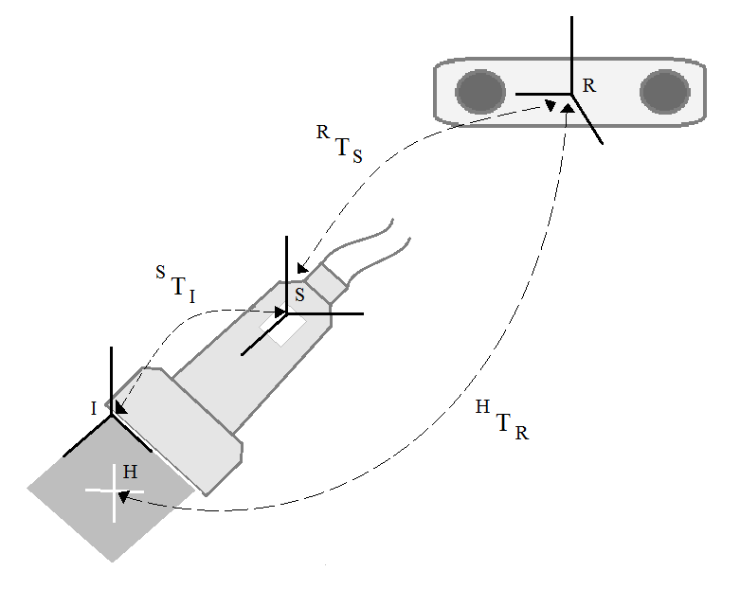

Figura 3. Método de calibración de hilos cruzados y los sistemas de coordenadas involucrados.